## 1.5 Минимизация полностью определенных автоматов

### метод разбиения на классы эквивалентных состояний

Основная идея этого метода состоит в разбиении всех состояний исходного абстрактного автомата на попарно непересекающиеся классы эквивалентных состояний и замене каждого класса эквивалентности одним состоянием. Получающийся в результате минимизации автомат имеет столько же состояний, на сколько классов эквивалентности разбиваются состояния исходного автомата.

Состояния  и  являются эквивалентными (*am*~*as*), если:

- при переходе из этих состояний под действием одного и того же входного сигнала (слова) *z* вырабатываются одинаковые выходные сигналы (слова), т.е. *λ*(*am*,*z*) = *λ*(*as*, *z*).

- при переходе из этих состояний под действием одного и того же входного сигнала (слова) *z* переход осуществляется в одно и то же или в эквивалентные состояния, т.е. ** (*am*, *z*) = **(*as*, *z*).

Состояния *am* и *as* *k* *-* эквивалентны (*am*  *as*), если *λ* (*am*, *z*) = *λ* (*as*, *z*) для всевозможных слов длины *k*.

Свойства эквивалентности:

- рефлексивность *am = as;*

- симметричность, если *am = as,* то *as = am*;

- транзитивность, если *am = as, as = al*, то *am = al.*

**Минимизация автомата Мили**

Алгоритм минимизации автомата Мили *S*= {*A*, *Z*, *W*, *δ*, *λ*, *а*1} состоит из следующих шагов:

1. Находим последовательные разбиения *π*1, *π*2, ..., *πk*, *πk*+1 множества *А* на классы одно-, двух-, *К*-, *К*+1- эквивалентных состояний до тех пор, пока в каком-то (*К*+1) шаге не окажется, что *πk*= *πk*+1 .

**Одноэквивалентными** будут состояния с одинаковыми столбцами в таблице выходов. Состояния будут двухэквивалентными, если они одноэквивалентны и под действием одинаковых входных сигналов попадают в одинаковые одноэквивалентные классы.

2. В каждом классе эквивалентности разбиения *π* выбирается по одному состоянию, в результате чего получаем множество *A*′ состояний минимального автомата *S*′ = { *A*′, *Z*, *W*, *δ*′, *λ*′, } эквивалентного автомату *S*.

3. Для определения функции переходов *δ*′и функции выходов *λ*′ автомата *S* ′ в таблице переходов и выходов вычёркиваются столбцы, соответствующие не вошедшим в *A*′ состояниям. В оставшихся столбцах не вошедшие в множество *А* состояния заменяются на эквивалентные.

4. В качестве начального состояния  выбирается состояние, эквивалентное состоянию *a*1. В частности, удобно за  принимать само состояние *a*1.

**Пример 1.2.**Минимизировать полностью определённый автомат Мили *S*1, заданный таблицами переходов и выходов (табл.1.11 и 1.12).

|  |  |  |  |  |  |  |  |  |  |  |  |  |  |  |
| --- | --- | --- | --- | --- | --- | --- | --- | --- | --- | --- | --- | --- | --- | --- |
| **Таблица.1.11**  **Таблица переходов неминимального автомата Мили** | | | | | | |  | **Таблица 1.12**  **Таблица выходов неминимального автомата Мили** | | | | | | |
|  | *а*1 | *а*2 | *а*3 | *а*4 | *а*5 | *а*6 |  |  | *а*1 | *а*2 | *а*3 | *а*4 | *а*5 | *а*6 |
| *z*1 | *а*3 | *а*4 | *а*3 | *а*4 | *а*5 | *а*6 |  | *z*1 | *w*1 | *w*1 | *w*1 | *w*1 | *w*1 | *w*1 |
| *z*2 | *а*5 | *а*6 | *а*5 | *а*6 | *а*1 | *а*2 |  | *z*2 | *w*1 | *w*1 | *w*2 | *w*2 | *w*1 | *w*1 |

**Решение.**

1. По таблице выходов (табл.1.12) находим разбиение *π*1 на классы одноэквивалентных состояний, объединяя в одноэквивалентные классы одинаковые столбцы в таблице выходов:

*π*1 = {*B*1, *B*2} = {{ *а*1, *а*2, *а*5, *а*6},{ *а*3, *а*4}}.

Для сокращения числа скобок будем использовать надчёркивания, а элементы множества под чертой разделять точками.

*π*1 = {*B*1, *B*2} ={}.

Строим таблицу разбиения *π*1 (табл.1.13), заменяя состояния в таблице переходов исходного автомата (табл.1.11) соответствующими классами одноэквивалентности.

По табл.1.13 получим разбиение *π*2 на классы 2-эквивалентных состояний (табл.1.14):

*π*2 = {*C*1, *C*2, *C*3} = {}.

|  |  |  |  |  |  |  |  |  |  |  |  |  |  |  |
| --- | --- | --- | --- | --- | --- | --- | --- | --- | --- | --- | --- | --- | --- | --- |
| **Таблица.1.13**  **Разбиение *π*1**  **состояний автомата *S*1** | | | | | | |  | **Таблица 1.14**  **Разбиение *π*2**  **состояний втомата *S*1** | | | | | | |
|  | *B*1 | | | | *B*2 | |  |  | *C*1 | | *C*2 | | *C*3 | |
|  | *а*1 | *а*2 | *а*5 | *а*6 | *а*3 | *а*4 |  |  | *а*1 | *а*2 | *а*5 | *а*6 | *а*3 | *а*4 |
| *z*1 | *B*2 | *B*2 | *B*1 | *B*1 | *B*2 | *B*2 |  | *z*1 | *C*3 | *C*3 | *C*2 | *C*2 | *C*3 | *C*3 |
| *z*2 | *B*1 | *B*1 | *B*1 | *B*1 | *B*1 | *B*1 |  | *z*2 | *C*2 | *C*2 | *C*1 | *C*1 | *C*2 | *C*2 |

Разбиение *π*3 получаем аналогично:

*π*3 = {*D*1, *D*2, *D*3} = {},

оно полностью совпадает с *π*2. Процедура завершена. Разбиение  
*π*3 = *π*2 = *π* есть разбиение множества состояний автомата Мили *S*1 на классы эквивалентных между собой состояний.

2. Из каждого класса эквивалентности произвольно выбираем по одному состоянию: *A*′ = {*а*1, *а*3, *а*6}.

3. Строим таблицы переходов и выходов минимального автомата  (табл.1.15, 1.16 и 1.17).

4. В качестве начального состояния  выбирается состояние *a*1.



**Минимизация автомата Мура**

При минимизации полностью определённых автоматов Мура вводится понятие 0-эквивалентности состояний и разбиение множества состояний на 0-эквивалентные классы. 0-эквивалентными являются одинаково отмеченные состояния. Если два состояния автомата Мура 0-эквивалентны и под действием одинаковых входных сигналов попадают в 0-эквивалентные состояния, то они называются 1-эквивалентными. Все дальнейшие классы эквивалентности для автомата Мура определяются аналогично рассмотренному выше для автомата Мили.

**Пример 1.3***.* Минимизировать полностью определённый автомат Мура *S*2, заданный отмеченной таблицей переходов (табл.1.18).

**Решение.**

1. По табл. 1.18 находим разбиение *π*0 на классы   
0 - эквивалентных состояний, отыскивая одинаково отмеченные состояния

*π*0 = {*A*1, *A*2, *A*3} = {}.

**Таблица 1.18**

**Отмеченная таблица переходов неминимального автомата Мура *S*2**

|  |  |  |  |  |  |  |  |  |  |  |  |  |
| --- | --- | --- | --- | --- | --- | --- | --- | --- | --- | --- | --- | --- |
|  | *w*1 | *w*1 | *w*3 | *w*3 | *w*3 | *w*2 | *w*3 | *w*1 | *w*2 | *w*2 | *w*2 | *w*2 |
|  | *а*1 | *а*2 | *а*3 | *а*4 | *а*5 | *а*6 | *а*7 | *а*8 | *а*9 | *а*10 | *а*11 | *а*12 |
| *z*1 | *а*10 | *а*12 | *а*5 | *а*7 | *а*3 | *а*7 | *а*3 | *а*10 | *а*7 | *а*1 | *а*5 | *а*2 |
| *z*2 | *а*5 | *а*7 | *а*6 | *а*11 | *а*9 | *а*11 | *а*6 | *а*4 | *а*6 | *а*8 | *а*9 | *а*8 |

Строим таблицу разбиения *π*0 (табл.1.19), заменяя состояния в таблице переходов (табл.1.18) соответствующими классами 0-эквивалентности.

**Таблица 1.19**

**Разбиение π0 состояний автомата *S*2**

|  |  |  |  |  |  |  |  |  |  |  |  |  |
| --- | --- | --- | --- | --- | --- | --- | --- | --- | --- | --- | --- | --- |
|  | *A*1 | | | *A*2 | | | | | *A*3 | | | |
|  | *а*1 | *а*2 | *а*8 | *а*6 | *а*9 | *а*10 | *а*11 | *а*12 | *а*3 | *а*4 | *а*5 | *а*7 |
| *z*1 | *A*2 | *A*2 | *A*2 | *A*3 | *A*3 | *A*1 | *A*3 | *A*1 | *A*3 | *A*3 | *A*3 | *A*3 |
| *z*2 | *A*3 | *A*3 | *A*3 | *A*2 | *A*2 | *A*1 | *A*2 | *A*1 | *A*2 | *A*2 | *A*2 | *A*2 |

По табл.1.19 получим разбиение *π*1 на классы 1-эквивалентных состояний (табл.1.20):

*π*1 = {*B*1, *B*2, *B*3, *B*4} = {}.

Из табл.1.20 видно, что *π*2= *π*1= *π*. То есть поиск классов эквивалентности завершён.

**Таблица 1.20**

**Разбиение *π*1 состояний автомата *S*2**

|  |  |  |  |  |  |  |  |  |  |  |  |  |
| --- | --- | --- | --- | --- | --- | --- | --- | --- | --- | --- | --- | --- |
|  | *B*1 | | | *B*2 | | | *B*3 | | *B*4 | | | |
|  | *а*1 | *а*2 | *а*8 | *а*6 | *а*9 | *а*11 | *а*10 | *а*12 | *а*3 | *а*4 | *а*5 | *а*7 |
| *z*1 | *B*3 | *B*3 | *B*3 | *B*4 | *B*4 | *B*4 | *B*1 | *B*1 | *B*4 | *B*4 | *B*4 | *B*4 |
| *z*2 | *B*4 | *B*4 | *B*4 | *B*2 | *B*2 | *B*2 | *B*1 | *B*1 | *B*2 | *B*2 | *B*2 | *B*2 |

2. Из каждого класса эквивалентности произвольно выбираем по одному элементу: *A* ′ = {*а*1, *а*6, *а*10, *а*3}.

3. Строим отмеченную таблицу переходов минимального автомата *S*2 (табл.1.21).

**Таблица 1.21**

**Отмеченная таблица переходов минимального автомата Мура *S*2**

|  |  |  |  |  |
| --- | --- | --- | --- | --- |
|  | *w*1 | *w*3 | *w*2 | *w*2 |
|  | *а*1 | *а*3 | *а*6 | *а*10 |
| *z*1 | *а*10 | *а*3 | *а*3 | *а*1 |
| *z*2 | *а*3 | *а*6 | *а*6 | *а*1 |

4. В качестве начального состояния  выбирается состояние *a*1.

### Минимизация цифровых автоматов на основе использования таблицы пар

Введем ещё одно понятие: преемники (или последователи) состояний**.** Преемником состояний являются состояния, в которые они переходят под действием одних и тех же входных сигналов (последовательности сигналов). Рассмотрим построение таблицы пар и ее использование для минимизации числа состояний автомата Мили *S*3.

**Таблица 1.22**

**Таблица переходов неминимального автомата Мили*****S*3**

|  |  |  |  |  |  |  |  |  |
| --- | --- | --- | --- | --- | --- | --- | --- | --- |
|  | *а*1 | *а*2 | *а*3 | *а*4 | *а*5 | *а*6 | *а*7 | *а*8 |
| *z*1 | *а*3 | *а*8 | *а*7 | *а*2 | *а*3 | *а*2 | *а*2 | *а*6 |
| *z*2 | *а*2 | *а*4 | *а*5 | *а*4 | *а*2 | *а*7 | *а*6 | *а*5 |

**Таблица 1.23**

**Таблица выходов неминимального автомата Мили S3**

|  |  |  |  |  |  |  |  |  |
| --- | --- | --- | --- | --- | --- | --- | --- | --- |
|  | *а*1 | *а*2 | *а*3 | *а*4 | *а*5 | *а*6 | *а*7 | *а*8 |
| *z*1 | *w*1 | *w*2 | *w*1 | *w*2 | *w*1 | *w*2 | *w*2 | *w*1 |
| *z*2 | *w*2 | *w*1 | *w*2 | *w*1 | *w*2 | *w*1 | *w*1 | *w*2 |

Таблица пар строится непосредственно по таблице переходов. Первый основной столбец таблицы пар будет содержать все пары 1-эквивалентных состояний. Для получения более компактной записи таблицу пар целесообразно разбивать на подтаблицы, число которых равно числу классов 1-эквивалентных состояний. Столбцы таблицы пар обозначаются входными сигналами.

Для нашего примера найдём разбиение *π*1 на классы 1-эквивалентных состояний:

*π*1 = .

На пересечении строк и столбцов таблицы пар записываются пары состояний, которые являются преемниками по отношению к конкретному входному сигналу. На основании вышеизложенного получена таблица пар для автомата Мили (табл. 1.24). В каждой клетке для упрощения записаны только индексы, определяющие номера состояний.

**Таблица 1.24**

**Таблица пар**

|  |  |  |
| --- | --- | --- |
| **Пары эквивалентных состояний** | **состояния-преемники** | |
| ***вх. сигнал Z*1** | ***вх. сигнал Z*2** |
| **1-3**  1-5  **1-8**  **3-5**  3-8  **5-8** | 3-7  3-3  3-6  7-3  7-6  3-6 | 2-5  2-2  2-5  5-2  5-5  2-5 |
| **2-4**  **2-6**  **2-7**  4-6  4-7  6-7 | 8-2  8-2  8-2  2-2  2-2  2-2 | 4-4  4-7  4-6  4-7  4-6  7-6 |

Алгоритм нахождения эквивалентного разбиения состояний включает следующие этапы:

1. Последовательно по строкам отыскиваются отличающиеся пары состояний (*а**  *и*а***, где **  **), которые отсутствуют в первом основном столбце таблицы пар. Если в какой-либо строке имеется хотя бы одна такая пара, то в этой строке зачеркивается пара в первом столбце. Такие строки, в которых зачеркнуты пары в первом столбце, называются *выделенными строками*. В нашем примере это пары (3-7), (2, 5), (3-6), (8-2). Для них вычеркиваем в первом столбце таблицы пары (1-3), (1-8), (3-5), (5-8), (2-4), (2-6), (2-7), они выделены в таблице жирным шрифтом.

2. Отыскиваются невыделенные строки, в которых имеются пары, вычеркнутые в первом столбце на предыдущем этапе. Если такие строки имеются, то для них зачеркиваются пары в первом столбце. В нашем примере таких пар нет. Такой процесс повторяется до тех пор, пока на очередном этапе не обнаруживаются не выделенные строки, в которых имеются пары, вычеркнутые в первом столбце на предыдущем этапе.

3. Оставшиеся не зачеркнутые пары в первом столбце таблицы образуют все пары эквивалентных состояний. Для нашего примера это пары: (*а*1, *а*5), (*а*3, *а*8), (*а*4, *а*6), (*а*4, *а*7), (*а*6, *а*7).

Рассмотренная методика определения пар эквивалентных состояний, основанная на последовательном вычеркивании пар неэквивалентных состояний, базируется на использовании введенных ранее свойств по определению эквивалентности одних состояний при установленной эквивалентности других состояний.

Учитывая свойства транзитивности для эквивалентных состояний, а также состояния, которые не вошли в пары эквивалентных состояний, получим следующее множество классов эквивалентности:

*π*1 = .

Из каждого класса эквивалентности произвольно выбираем по одному состоянию: *A*′ = {*а*1, *a*2, *а*3, *а*6}.

4. Строим таблицы переходов и выходов минимального автомата . В качестве начального состояния  выбирается состояние *a*1.

В том случае, если должна быть выполнена минимизация таблицы переходов для автомата Мура, для построения первого основного столбца таблицы пар используются классы 0-эквивалентных состояний. Дальнейшая методика определения эквивалентного разбиения состояний ничем не отличается от рассмотренной методики для автомата Мили.

### Минимизация методом таблицы пар (пример2)

### Минимизировать полностью определённый автомат Мили S1, заданный совмещенной таблицей переходов и выходов методом таблиц пар:

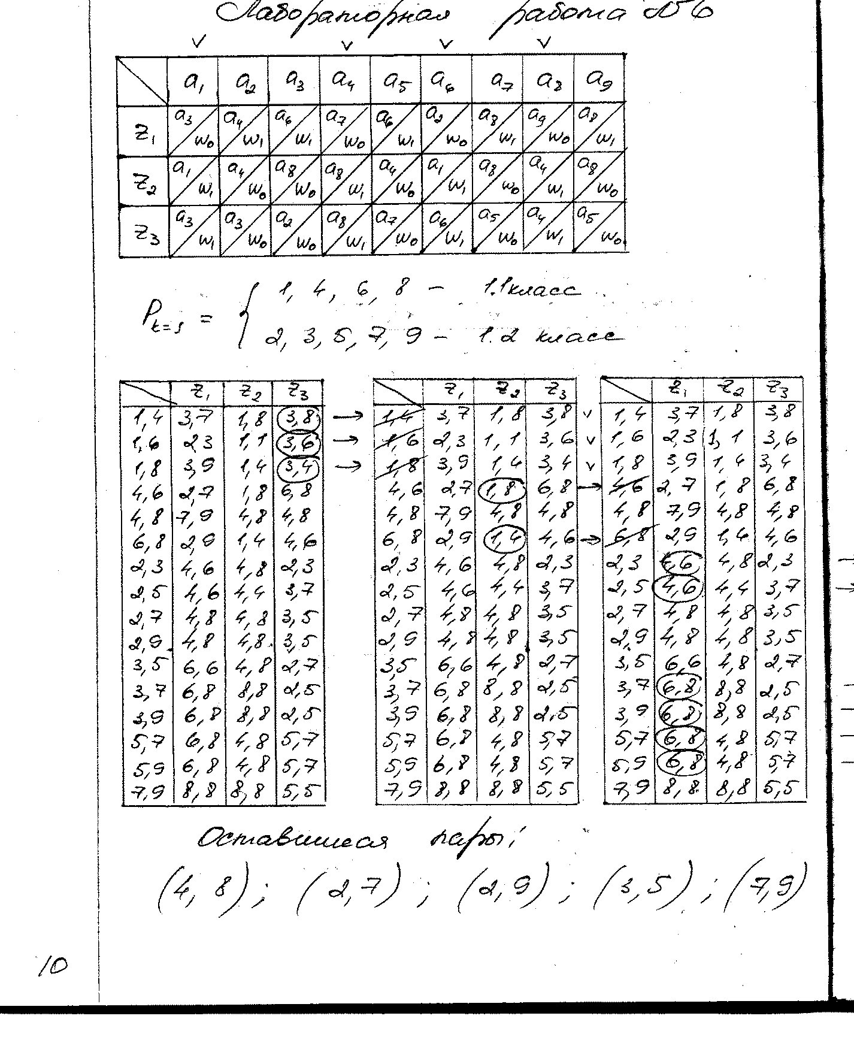

Находим разбиение 1 на классы 1-эквивалентных состояний (для упрощения состояния обозначаем только их индексами)

                                          1 ={(1,4,6,8); (2,3,5,7,9)}.

Исходя из 1, выписываем все пары эквивалентных состояний в каждом классе и строим таблицу пар (табл.1) из которой выявляем, что пары (3,4);( 3,6);( 3,8) отсутствуют в первом основном столбце, поэтому выделяем их (вычеркиваем) для них пары (1,4);(1,6);(1,8) (табл. 2).

Таблица 1 Таблица 2 Таблица 3 Таблица 4

 Далее находим не вычеркнутые строки (табл.2), в которых имеются пары, вычеркнутые в первом столбце на первом этапе; это пары (1,4); (1,8). Вычеркиваем соответствующие им пары в первом столбце (табл.3) и т. д.

В результате минимизации получаем оставшиеся не вычеркнутые пары (они обозначены знаком **+** в кружке в табл. 4): (4,8); (2,7); (2,9); (3,5); (7,9).

Учитывая свойства транзитивности для эквивалентных состояний (пары (2,7); (2,9); (7,9) можно объединить в один класс (2,7,9)), а также состояния, которые не вошли в пары эквивалентных состояний ( это (1) и (6)), получим следующее множество классов эквивалентности:

1 = {(2,7,9); (3,5); (4,8); (1); (6)}.

Из класса (2,7,9) выбираем состояние *a*2,

из класса (3,5) - *a*3,

из класса (4,8) - *a*4,

из класса (1) - *a*1,

из класса (6) – *a*6.

Тогда, с учетом замены состояния *a*6 на *a*5, получим минимальный автомат с состояниями:

                           1 ={(*a*1); (*a*2); (*a*3); (*a*4); (*a*5)}

Совмещенная таблица переходов минимального автомата Мили:

|  |  |  |  |  |  |
| --- | --- | --- | --- | --- | --- |
|  | *a*1 | *a*2 | *a*3 | *a*4 | *a*5 |
| *z*1 | *a*3/*w*0 | *a*4/*w*1 | *a*5/*w*1 | *a*2/*w*0 | *a*2/*w*0 |
| *z*2 | *a*1/*w*1 | *a*4/*w*0 | *a*4/*w*0 | *a*4/*w*1 | *a*1/*w*1 |
| *z*3 | *a*3/*w*1 | *a*3/*w*0 | *a*2/*w*0 | *a*4/*w*1 | *a*5/*w*1 |

СКУ минимального автомата Мили:

*a*1(t+1) = *a*1 *z*2V*a*5*z*2;

*a*2(t+1) = *a*4 *z*1V*a*5*z*1 V*a*3*z*3;

*a*3(t+1) = *a*1 *z*3V*a*5*z*1 V*a*2*z*3;

*a*4(t+1) = *a*2 *z*1V*a*4*z*1 V*a*2*z*2V*a*3*z*2 V*a*5*z*2 V*a*3*z*3 V*a*4*z*3;

*a*5(t+1) = *a*3 *z*1V*a*5*z*3.

СВФ минимального автомата Мили:

*w*0(t) = *a*1 *z*1V*a*3*z*1 V*a*4*z*1V*a*2*z*3 V*a*5*z*2 V*a*2*z*3 V*a*5*z*3;

*w*1(t) = *a*2 *z*1V*a*5*z*1 V*a*1*z*2V*a*3*z*2 V*a*4*z*2 V*a*1*z*3 V*a*3*z*3 V*a*4*z*3.